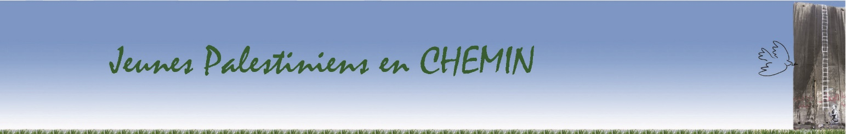
Vendredi 2 mars 2018 à 19h30

Complexe Martin Luther King à ANNEMASSE

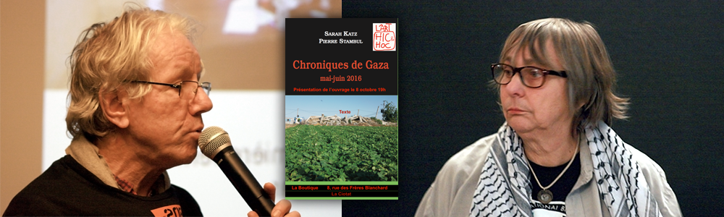

Rencontre avec

Pierre STAMBUL et Sarah KATZ
Membres de l’Union juive française pour la paix
En mai-juin 2016, ils ont fait un voyage à Gaza, et nous témoigneront, images à l’appui, des conditions de survie qui sont imposées à cette population trop oubliée
DANS LA CAGE DE GAZA
Nous nous réjouissons de les entendre nous parler d’un sujet qui nous tient à cœur et de revoir Pierre !

Livres et DVD en vente
Entrée libre, participation aux frais à la sortie
Organisé par
http://jeunespalestiniens.org/
Tél : +33/6 30 91 75 09

